Notatka serwisowa
Ref:PLA/WAT/NOT/2010.04.24

Projekt: Serwisowanie systemu Planner

Data czynności serwisowych: 2010.04.24
Utworzono dnia: 2010.04.24
Sporządził: Maciej Szymczak

Wykonano nową wersję programu Plansoft. Oprogramowanie przekazano do zainstalowania.

Do programu nie dołączono zaktualizowanej instrukcji obsługi.

Software Factory  Maciej Szymczak | Wojskowa Akademia Techniczna

PlanSoft – specyfikacja zmian w nowej wersji

Lp | Zmiana
1 | Automatyczne pobieranie aktualizacji
2 | Dodanie możliwości nadawania uprawnień przez planistów
3 | Automatyczne logowanie
4 | Generator stron WWW – aktywne menu
5 | Usunięcie pól ID z ekranów
6 | Wydłużenie okresu używalności dla modułów demonstracyjnych
7 | Zmiana w menu głównym

Ad 1 - Automatyczne pobieranie aktualizacji

Na czym polega automatyczne pobieranie aktualizacji ?

Dotychczas instalacja nowej wersji programu była wykonywana ręcznie. Polegała ona na otwarciu odpowiedniego folderu na dysku, skasowaniu odpowiednich plików i wkopiowaniu w ich miejsce nowych plików. Nowe pliki były przesyłane mailem, aktualizację wykonywał planista lub administrator systemu.

W nowej wersji programu czynności te wykonywane są bezobsługowo, automatycznie.
Automatyczna aktualizacja składa się z następujących operacji:
- pobranie nowej wersji z serwera
- instalacja i restart oprogramowania.

Kiedy wykonują się aktualizacje ?

1/ Aktualizacja zostanie pobrana, gdy po zalogowaniu do programu okaże się, że wersja oprogramowania na stacji roboczej różni się od wersji oprogramowania na serwerze.

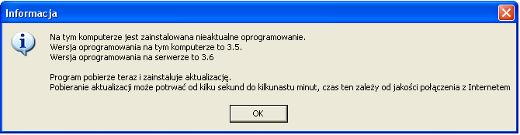

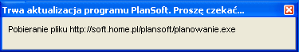

2/ W przypadku drobnych zmian, wersja Aplikacji nie ulega zmianie i aktualizacja nie zostanie pobrana automatycznie. W takim przypadku istnieje możliwość pobrania nowej wersji na żądanie użytkownika. Sprawdzenie wykonuje się za pomocą polecenia pomoc -> pobierz aktualizację.

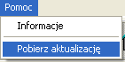

Uwaga: Automatyczne pobieranie aktualizacji wymagają zainstalowania odpowiedniego oprogramowania na stacji roboczej. Oznacza to, że na stacji roboczej musi być zainstalowana odpowiednia wersja programu Planowanie. Instalację tę należy przeprowadzić ręcznie, instalacja polega na skopiowaniu plików planowanie.exe oraz update.exe. A kolejne aktualizacje będą już pobierane automatycznie.

Aktualizacje automatyczne, rozwiązywanie problemów

Aby program mógł samodzielnie dokonać aktualizacji, musi istnieć połączenie z Internetem, a zalogowany użytkownik musi mieć prawo do aktualizacji plików na dysku.

Aktualizacja zakończona pomyślnie kończy się komunikatem „Aktualizacja zakończyła się pomyślnie”.

Poniżej opisano rodzaje problemów, jakie mogą wystąpić podczas aktualizacji automatycznych.

Problem | Rozwiązanie
Nie mogę przeprowadzić aktualizacji, ponieważ nie widzę menu Pobierz aktualizację. | Na Twoim komputerze jest zainstalowana stara wersja programu, która nie posiada funkcji aktualizacji automatycznych.  Automatyczne pobieranie aktualizacji wymagają zainstalowania odpowiedniego oprogramowania na stacji roboczej. Oznacza to, że na stacji roboczej musi być zainstalowana odpowiednia wersja programu Planowanie. Instalację tę należy przeprowadzić ręcznie, instalacja polega na skopiowaniu plików planowanie.exe oraz update.exe. A kolejne aktualizacje będą już pobierane automatycznie.  Musisz dokonać aktualizacji ręcznie.  Jeżeli nie wiesz jak to zrobić, skontaktuj się z administratorem systemu.
Program kończy działanie z błędem, pojawia się komunikat, że wersja programu jest inna niż wersja bazy danych.  Automatyczna aktualizacja nie uruchamia się. | Na Twoim komputerze jest zainstalowana stara wersja programu, która nie posiada funkcji aktualizacji automatycznych.  Automatyczne pobieranie aktualizacji wymagają zainstalowania odpowiedniego oprogramowania na stacji roboczej. Oznacza to, że na stacji roboczej musi być zainstalowana odpowiednia wersja programu Planowanie. Instalację tę należy przeprowadzić ręcznie, instalacja polega na skopiowaniu plików planowanie.exe oraz update.exe. A kolejne aktualizacje będą już pobierane automatycznie.  Musisz dokonać aktualizacji ręcznie.  Jeżeli nie wiesz jak to zrobić, skontaktuj się z administratorem systemu.
Aktualizacja kończy się z błędem  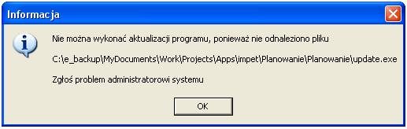 | Na dysku nie odnaleziono pliku update.exe.  Musisz plik skopiować ręcznie.  Jeżeli nie wiesz jak to zrobić, skontaktuj się z administratorem systemu.
Aktualizacja kończy się z błędem  „Nie można dokonać aktualizacji programu z powodu braku uprawnień do zapisu na dysku” | Zbyt małe uprawnienia bieżącego użytkownika.  Zaloguj się na konto użytkownia, z poziomu którego została poprzednio wykonana instalacja programu Planowanie.
Aktualizacja kończy się z błędem  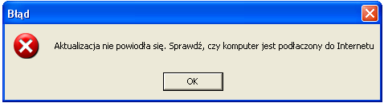 | Uruchom przeglądarkę Internet Explorer (lub inną zainstalowaną na Twoim komputerze) i sprawdź, czy można połączyć się z dowolną stroną www, np. www.wp.pl.  Jeżeli połączenie działa, to uruchom program ponownie. Jeżeli komunikat o błędzie nadal występuje, to uruchom ponownie przeglądarkę i wpisz następujący adres url http://soft.home.pl/plansoft/planowanie.exe.  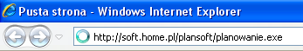  Powinno to spowodować pojawienia się następującego komunikatu.  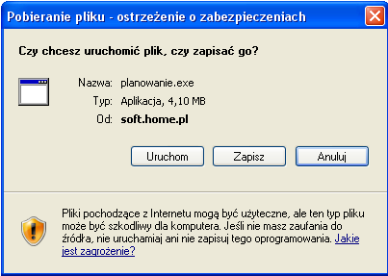  Jeżeli podane wskazówki są niewystarczające, to skontaktuj się z administratorem.

Ad 2 - Dodanie możliwości nadawania uprawnień przez planistów

W obecnej wersji moduł nadawania uprawnień do obiektów może uruchamiać każdy planista. Planista może zmieniać tylko swoje własne uprawnienia; uprawnienia innych planistów są niewidoczne.
Użytkownik PLANNER, podobnie jak w poprzedniej wersji, widzi uprawnienia wszystkich planistów i może je modyfikować.
Zmiana została wprowadzona zgodnie z uwagą do programu zgłoszoną w dniu 2010.03.10.

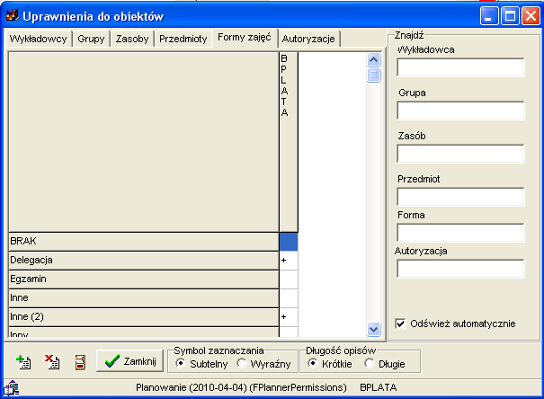

Ad 3 – Automatyczne logowanie

Podczas codziennej pracy z programem może być uciążliwa potrzeba wielokrotnego logowania do programu. W tym celu wprowadzono modyfikację, która umożliwia automatyczne logowanie do programu, bez potrzeby wpisywania nazwy użytkownika i hasła.

Domyślną nazwę użytkownika oraz hasło należy przekazać w parametrach skrótu do programu, w polu element docelowy w postaci

… Planowanie.exe <nazwa użytkownika> <hasło użytkownika>

Przykład przedstawiono na rysunku poniżej

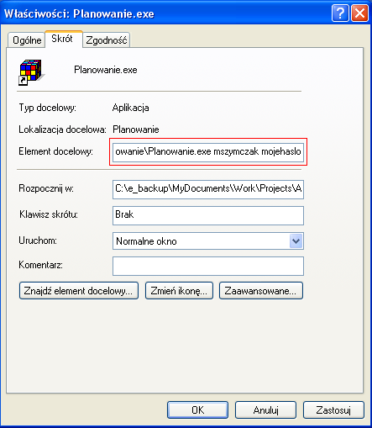

Wówczas, po uruchomieniu programu, okno logowania zamknie się po chwili automatycznie i program uruchomi się.

Usunięcie nazwy użytkownika oraz hasła z pola element docelowy spowoduje wyłączenie funkcji automatycznego logowania.

Potrzeba wprowadzenia nazwy i hasła może jednak być czasami wskazana- nawet, jeżeli funkcja automatycznego logowania jest uruchomiona, to w każdej chwili można uruchomić okno logowania, naciskając przycisk zaloguj na pasku narzędzi.

Ad 4 – Generator stron WWW – aktywne menu

Zmodyfikowano wygląd menu głównego rozkładu zajęć, menu główne po zmianie przedstawia rysunek poniżej.

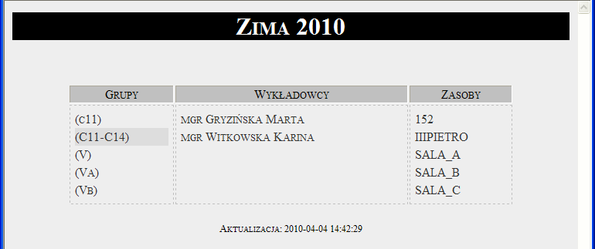

Ponadto zmieniono technologię tworzenia menu. Poprzednio generowany był jeden plik o nazwie index.html, który zawierał zarówno dane, jak i definicję układu oraz kolory. Obecnie, menu główne programu, generowane jest z użyciem technologii xslt oraz css jest zapisane w trzech plikach:
- index.xml – plik z danymi. Ten plik należy kliknąć dwukrotnie, aby zobaczyć stronę
- layout.xslt – definicja układu strony. Osoby posiadające odpowiednie umiejętności mogą samodzielnie modyfikować ten plik, zmieniając w ten sposób wygląd menu
- menu.css – definicja kolorów. Osoby posiadające odpowiednie umiejętności mogą samodzielnie modyfikować ten plik, zmieniając w ten sposób kolory na stronie.

Definicja układu oraz menu może być zmieniana bezpośrednio w programie, zgodnie z opisem na kolejnych trzech rysunkach.

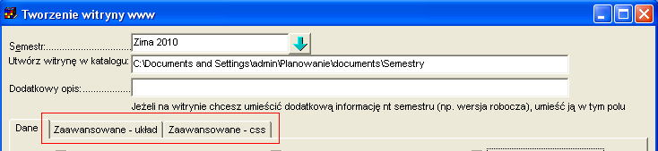

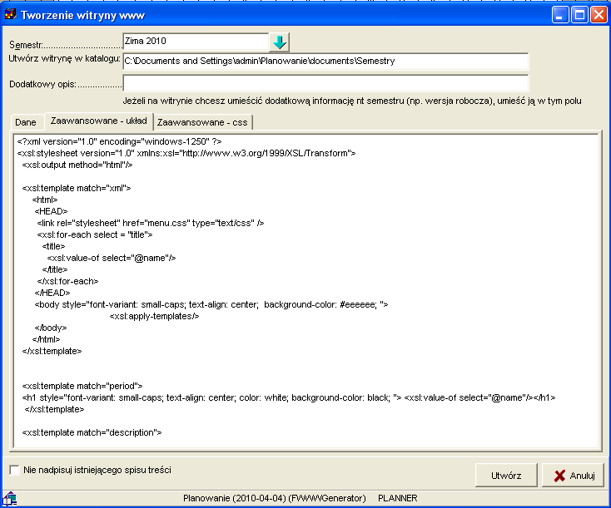

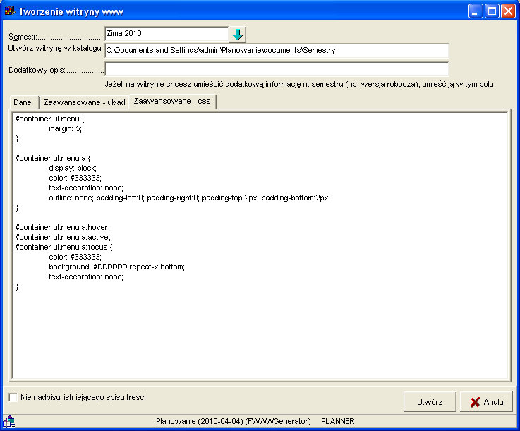

Uwaga: Przed przekazaniem rozkładu zajęć do serwisu WWW należy poinformować administratora serwisu WWW, że menu główne jest teraz zapisywane w pliku index.xml, a nie w pliku index.html.

AD 5 - Usunięcie kolumn ID z ekranów

Dotychczas, na wszystkich oknach programu występowało pole „kolejność wprowadzania”. Wartość z pola „Kolejność wprowadzania” jest istotna wyłącznie podczas diagnozowania problemów. W związku z tym ze wszystkich okien programu usunięto pole „Kolejność wprowadzania”, która w normalnych warunkach pracy jest zbędne.

Widok okna przedmioty przed zmianą
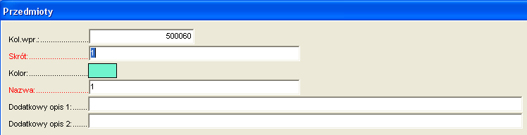

Widok okna przedmioty po zmianie
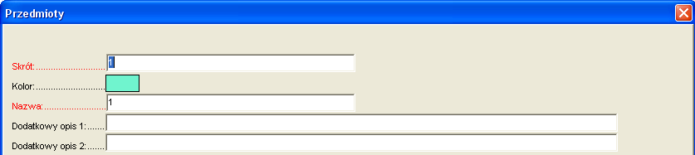

AD 6 - Wydłużenie okresu używalności dla modułów demonstracyjnych

Moduły demonstracyjne mają określony czas używalności, który kończył się 2010.06.01. Czas ten został wydłużony do 2011.01.01.

Zmiana dotyczy wszystkich modułów demonstracyjnych, to znaczy:
- Kopiowanie fragmentów arkusza;
- Operacje grupowe;
- Moduł kategorie zasobów;
- Przesuwanie;
- Kopiowanie rozkładu zajęć;
- Atrybuty;
- Panel Znajdź w oknie Uprawnienia;
- Scalanie.

AD 7 - Zmiana w menu głównym

Skonsolidowano cztery przyciski do wyszukiwania dostępnych terminów. Obecnie wyświetlany jest jeden przycisk z menu podręcznym. Zmiana jest podyktowana względami ergonomicznymi.

